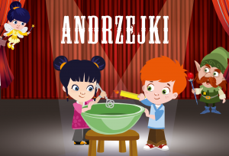

KATARZYNKI

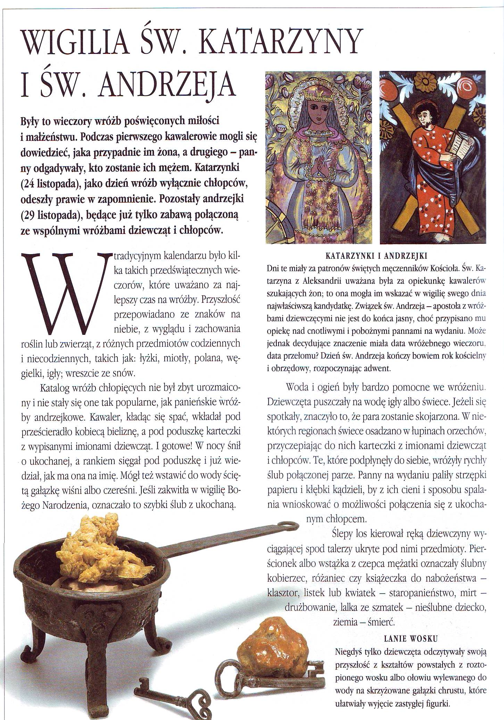

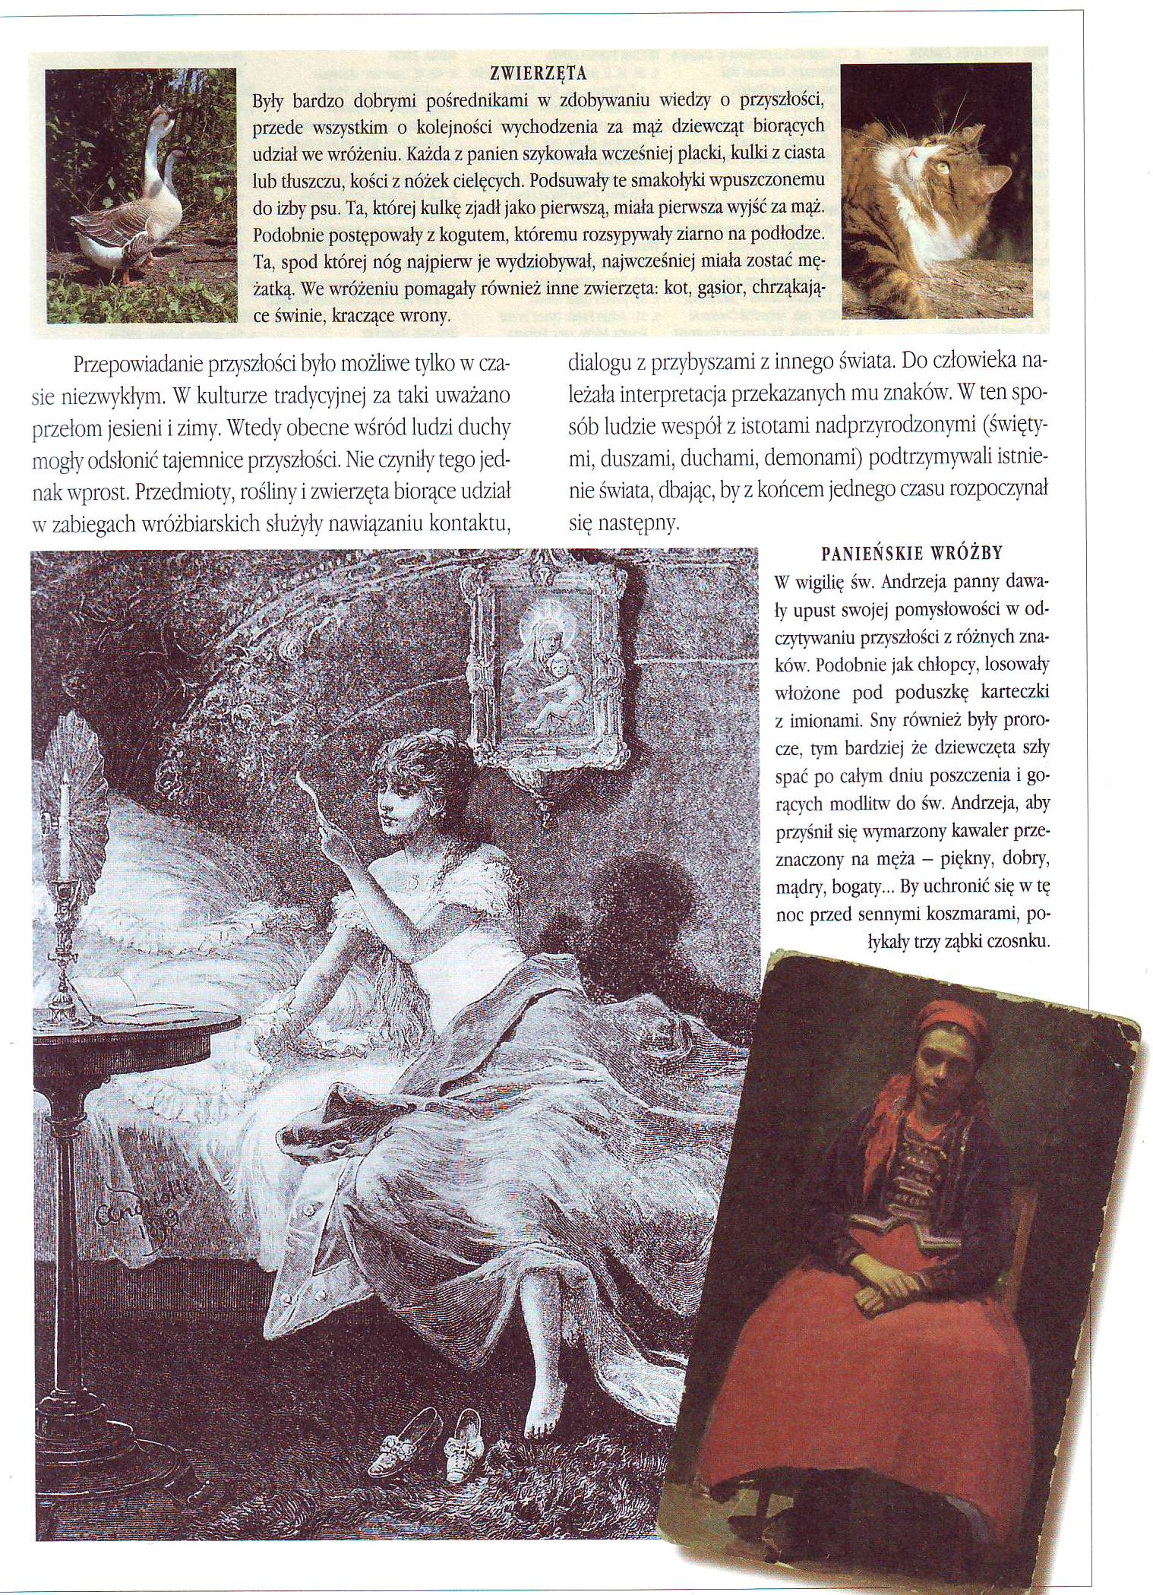

Zapraszamy do zabawy

Imię ukochanej— andrzejkowa wróżba
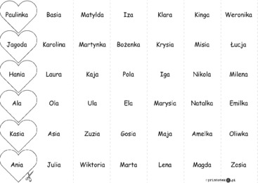

Gotowe karteczki– serduszka wrzucamy do pudełka lub kładziemy pod poduszkę. Kawaler losuje kartę, na której wypisane będzie imię jego przyszłej miłości.

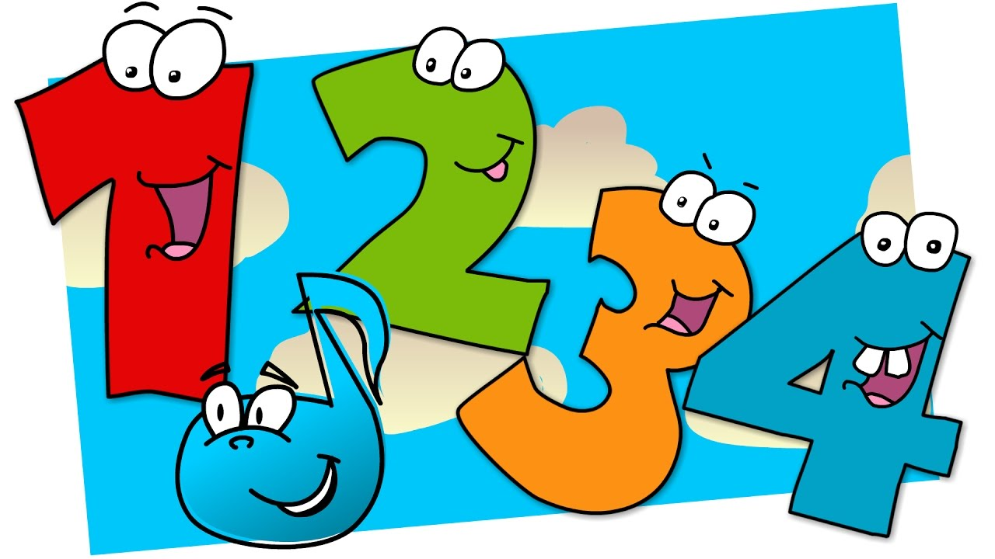

WYKORZYSTANIE SYMBOLIKI CYFR
Podstawą do wyliczeń jest data urodzenia, ale musi być ona wyrażona tylko jedną cyfrą (należy kolejno sumować cyfry tworzące pełną datę, otrzymana cyfra stanie się podstawą wróżby)
1.
Jedynka
jest symbolem Słońca. Urodzeni pod tą cyfrą są ambitni i pewni siebie. Są to
osoby uparte, wytrwałe w dążeniu do celu, godne zaufania, ale lubiące dominować.
Często są to urodzeni wodzowie. Ich kolory to: żółty, złoty, pomarańczowy.
Szczęśliwy kamień: bursztyn.

2.
Dwójka
jest symbolem Księżyca. Są to osoby łagodne i wrażliwe, mają wiele fantazji,
są uzdolnione artystycznie. Ich szczęśliwymi kolorami są odcienie zieleni i barwy od jasnożółtej do białej.
Pomyślność przynosi im perła.

3.
Trójka
jest symbolem Jowisza. Osoby spod tej cyfry są dynamiczne i godne zaufania.
Są bardzo ambitne i odpowiedzialne. Ich kolory to: fiolet, wszystkie odcienie
głębokiego błękitu i czerwieni.
Szczęśliwy kamień to ametyst.
4.
Czwórka
jest związana z Uranem. Urodzeni pod czwórką są uparci i sentymentalni.
Mają duże poczucie sprawiedliwości. Są godnymi zaufania i wiernymi przyjaciółmi.
Szczęśliwe kolory: jasny błękit, odcienie szarości i szaro-srebrzystości. Kamienie:
szafir i opal.
5.
Piątka
jest symbolem Merkurego. Ludzie spod znaku piątki są pogodni, impulsywni
żywotni, inteligentni, towarzyscy i wszechstronni. Ich kolor to biały i wszystkie jasne odcienie różnych barw.
Kamień - diament.
6.
Szóstka
jest symbolem planety Wenus. Są to osoby serdeczne, spokojne, towarzyskie.
Ich najszczęśliwszymi kamieniami są turkusy, a kolorami- wszystkie odcienie
niebieskiego, fioletu i czerwonego.
7.
Siódemka
jest symbolem Neptuna. Są to romantyczne, niespokojne duchy, tęskniące
za przygodą. Szczęśliwe kolory tej cyfry to wszystkie odcienie zieleni. Kamienie-
opal, agat.

8.
Ósemka
jest symbolem Saturna. Ósemki są zamknięte w sobie i przez to często
niedoceniane. Często, gdy stają przed trudnościami, rezygnują z działania, ale gdy uda im się przebrnąć przez nie- dochodzą do sukcesów i zaszczytów. Kolory to:
ciemnozielony, ciemnoniebieski, purpurowy, czarny. Szczęśliwy kamień- granatowy szafir.
9.
Dziewiątka
jest symbolem Marsa. Są niezależne i pełne pasji. Natury wojownicze, nie
bojące się konfliktów. Szczęśliwe kolory to wszystkie odcienie czerwieni. Kamienie:
rubin, granat, koral.

Numerologia jest najstarszą wiedzą magiczną; z daty urodzenia można odczytać cechę charakteru (gdy data urodzenia składa się z dwóch cyfr to je sumujemy np. 29 czyli 2+9 = 11
= 1+1 = 2) Podaj mi dzień swojego urodzenia, a ja podam ci po obliczeniach cechy twojego
charakteru: Urodziłaś się pod cyfrą ..... , zatem według naszej wróżby jesteś:
1.
ambitny(a) i pewny(a) siebie
2.
łagodny(a) i wrażliwy(a)
3.
dynamiczny(a)i godny(a) zaufania
4.
uparty(a) i sentymentalny(a)
5.
pogodny(a) i impulsywny(a)
6.
serdeczny(a) i towarzyski(a)
7.
romantyczny(a) i trudny(a) we współżyciu
8.
zamknięty(a) w sobie i niedoceniany(a)
9.
niezależny(a) i pełen(a) pasji

